SGV-A-20. INSTRUCCIONES PARA EL CUMPLIMIENTO DE LA OBLIGACIÓN DE COMUNICACIÓN A QUE SE REFIERE EL ARTÍCULO 35 DE LA LEY NO. 7732

(Deroga el Acuerdo del Superintendente SGV-A-14. Texto con las reformas del SGV-A-92 y del SGV-A-213)

Considerando

- Que por Artículo 13 del Acta 81-99 de la sesión del 18 de marzo de 1999 el Consejo Nacional de Supervisión del Sistema Financiero aprobó el Reglamento sobre el suministro de información periódica, hechos relevantes y otras obligaciones de información.

- Que de conformidad con el artículo 17 de dicho Reglamento corresponde al Superintendente fijar los plazos para el cumplimiento de las obligaciones contenidas en los artículos 34 y 35 de la Ley Reguladora del Mercado de Valores.

- Que de conformidad con el inciso b) del artículo 8 de esa misma Ley corresponde al Superintendente adoptar todas las acciones necesarias para el cumplimiento efectivo de las funciones de regulación, supervisión y fiscalización que le competen a la Superintendencia de conformidad con lo dispuesto en esa ley.

Por tanto

Acuerda las presentes

INSTRUCCIONES PARA EL CUMPLIMIENTO DE LA OBLIGACIÓN DE
COMUNICACIÓN A QUE SE REFIERE EL ARTÍCULO 35
DE LA LEY NO. 7732

- La obligación de comunicar opera únicamente para las transacciones que se realicen con acciones de una sociedad cuyo capital social se encuentra inscrito en el Registro Nacional de Valores e Intermediarios. En consecuencia no existirá obligación de comunicación en los casos de operaciones referentes a acciones de una sociedad que únicamente tenga inscritos títulos de deuda.

- La obligación de comunicar recae en los sujetos señalados en el artículo 35, sin que tal responsabilidad se extienda a la sociedad emisora. Para tales efectos estarán obligados a realizar dicha comunicación los miembros de junta directiva, del comité de vigilancia, el gerente y subgerente de la sociedad y aquellas personas que ostenten poderes generales o generalísimos sobre la sociedad. En todo caso la sociedad emisora deberá tener presente la posibilidad de que determinadas transacciones constituyan hechos relevantes que, como tales, deben ser comunicadas por ella a esta Superintendencia, para su difusión al público inversionista.

- La obligación de comunicar cubre la adquisición y enajenación de acciones, tanto a título oneroso como gratuito; así como la suscripción de cualquier otro contrato que de derecho a la adquisición o enajenación de acciones.

- La obligación de comunicar surge con posterioridad al perfeccionamiento de la transacción realizada y deberá realizarse a la Superintendencia General de Valores, a las bolsas en las que el capital de la sociedad esté inscrito y a la sociedad afectada en el plazo de cinco días hábiles contados a partir de la realización de la transacción.

- La comunicación deberá contener la siguiente información:

- Razón social y número de cédula jurídica de la sociedad cuyos valores se están adquiriendo o enajenando.
- Nombre del adquirente o enajenante y número de cédula de identidad.
- Relación del adquirente o enajenante con la empresa cuyos valores se adquieren o enajenan.
- Tipo de valores adquiridos: a) acciones, b) obligaciones convertibles en acciones, c) acciones preferidas convertibles en acciones comunes, d) acciones preferentes con derecho a voto, d) opciones de compra de acciones, e) derechos fiduciarios que impliquen la obtención de acciones, f) otro tipo de valores que puedan dar derecho a la suscripción de acciones y g) la fecha de la transacción.
- Número de acciones y otros valores adquiridos o enajenados.
- Porcentaje del capital social que representan las acciones adquiridas o al que potencialmente dan lugar en caso de que se trate de otros valores, así como el porcentaje social acumulado o en su caso, porcentaje de acciones enajenado.
- Tratándose de adquisiciones y enajenaciones por compraventa o reporto, deberá indicarse el número de operación de bolsa. Tratándose de adquisiciones y enajenaciones a título oneroso, pero por causas diferentes a la compraventa o el reporto y de adquisiciones y enajenaciones a título gratuito deberá incluirse la copia de la documentación que respalde la adquisición o la enajenación. Tratándose de adquisiciones y enajenaciones a título gratuito, esta comunicación suplirá la comunicación requerida en virtud del artículo 23.
- Cantidad de valores y monto total de la transacción así como la cantidad acumulada de acciones después de la transacción.

La información solicitada deberá enviarse únicamente en el formulario adjunto, acompañado con una nota de remisión (Anexo 1).

- Cuando la comunicación se refiera a la adquisición de acciones u otros valores y como resultado de ésta se alcance una participación superior al 10% en el capital social bastará con realizar la comunicación requerida en virtud del artículo 34.

6bis. En caso de que se trate de una entidad sujeta a la fiscalización de la SUGEF, una vez recibida la comunicación, SUGEVAL procederá a dar traslado a dicho regulador para lo que corresponda.

- Deróguese el Acuerdo SGV-A-14 de las nueve horas del veintiuno de julio de mil novecientos noventa y nueve.

- Rige a partir de su comunicación.

Anexo 1


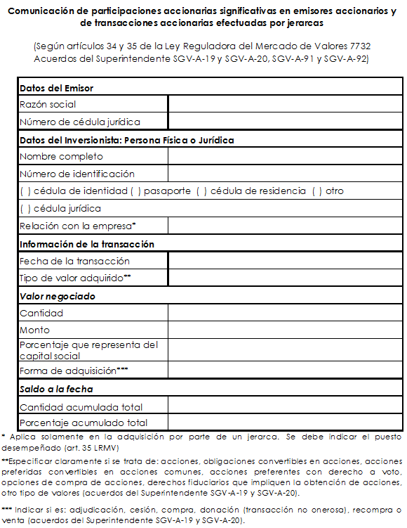

A las diecisiete horas del treinta y uno de agosto de mil novecientos noventa y nueve.
Inciso reformado por el acuerdo del Superintendente SGV-A-91 el 13 de julio del 2004.
Inciso adicionado por el acuerdo del Superintendente SGV-A-91 el 13 de julio del 2004.
Inciso adicionado por el Acuerdo del Superintendente SGV-A-213 del 21 de abril del 2016.

